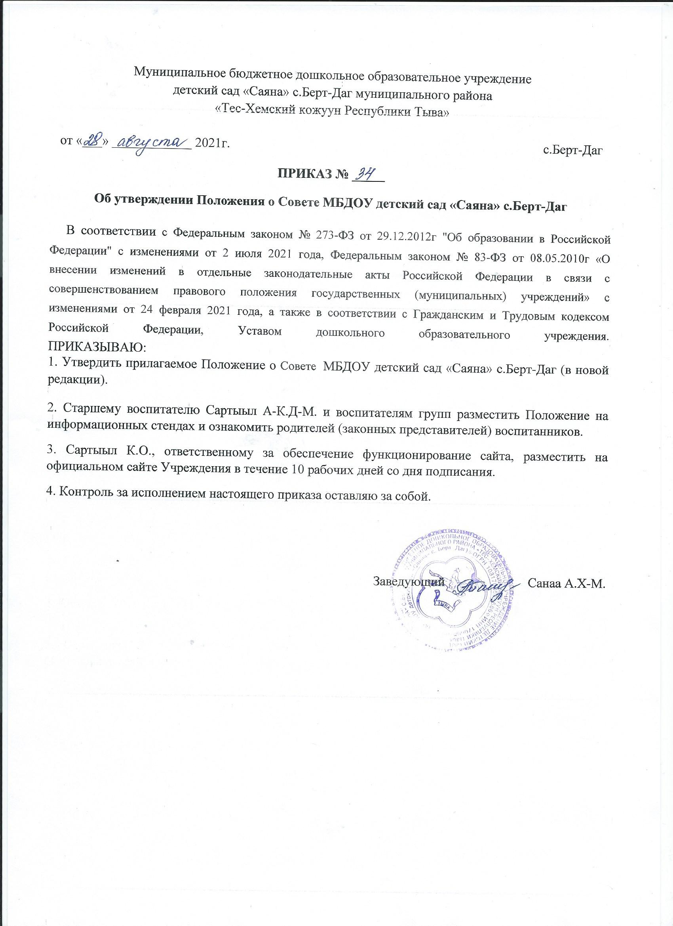

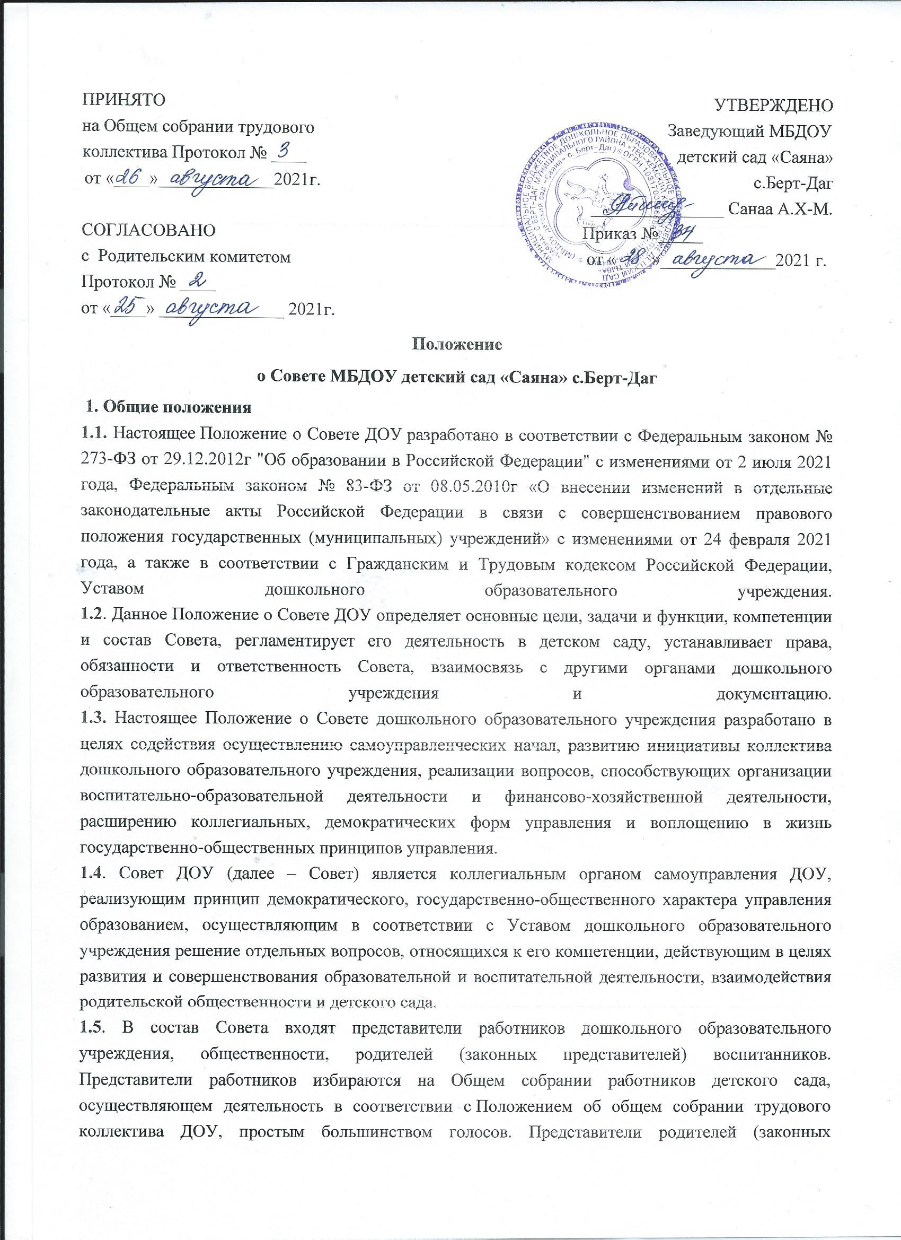

Муниципальное бюджетное дошкольное образовательное учреждение
детский сад «Саяна» с.Берт-Даг муниципального района
«Тес-Хемский кожуун Республики Тыва»

от «___» ____________ 2021г. с.Берт-Даг

ПРИКАЗ № _____
Об утверждении Положения о Совете МБДОУ детский сад «Саяна» с.Берт-Даг
В соответствии с Федеральным законом № 273-ФЗ от 29.12.2012г "Об образовании в Российской Федерации" с изменениями от 2 июля 2021 года, Федеральным законом № 83-ФЗ от 08.05.2010г «О внесении изменений в отдельные законодательные акты Российской Федерации в связи с совершенствованием правового положения государственных (муниципальных) учреждений» с изменениями от 24 февраля 2021 года, а также в соответствии с Гражданским и Трудовым кодексом Российской Федерации, Уставом дошкольного образовательного учреждения.
ПРИКАЗЫВАЮ:
1. Утвердить прилагаемое Положение о Совете МБДОУ детский сад «Саяна» с.Берт-Даг (в новой редакции).
2. Старшему воспитателю Сартыыл А-К.Д-М. и воспитателям групп разместить Положение на информационных стендах и ознакомить родителей (законных представителей) воспитанников.
3. Сартыыл К.О., ответственному за обеспечение функционирование сайта, разместить на официальном сайте Учреждения в течение 10 рабочих дней со дня подписания.
4. Контроль за исполнением настоящего приказа оставляю за собой.

Заведующий Санаа А.Х-М.

Конец формы
ПРИНЯТО УТВЕРЖДЕНО
на Общем собрании трудового Заведующий МБДОУ
коллектива Протокол № ____ детский сад «Саяна»
от «____»_____________2021г. с.Берт-Даг _______________ Санаа А.Х-М.
СОГЛАСОВАНО Приказ №_____
с Родительским комитетом от «____»_____________2021 г.
Протокол № ____
от «____» ______________ 2021г.

Положение
о Совете МБДОУ детский сад «Саяна» с.Берт-Даг
1. Общие положения
1.1. Настоящее Положение о Совете ДОУ разработано в соответствии с Федеральным законом № 273-ФЗ от 29.12.2012г "Об образовании в Российской Федерации" с изменениями от 2 июля 2021 года, Федеральным законом № 83-ФЗ от 08.05.2010г «О внесении изменений в отдельные законодательные акты Российской Федерации в связи с совершенствованием правового положения государственных (муниципальных) учреждений» с изменениями от 24 февраля 2021 года, а также в соответствии с Гражданским и Трудовым кодексом Российской Федерации, Уставом дошкольного образовательного учреждения.
1.2. Данное Положение о Совете ДОУ определяет основные цели, задачи и функции, компетенции и состав Совета, регламентирует его деятельность в детском саду, устанавливает права, обязанности и ответственность Совета, взаимосвязь с другими органами дошкольного образовательного учреждения и документацию.
1.3. Настоящее Положение о Совете дошкольного образовательного учреждения разработано в целях содействия осуществлению самоуправленческих начал, развитию инициативы коллектива дошкольного образовательного учреждения, реализации вопросов, способствующих организации воспитательно-образовательной деятельности и финансово-хозяйственной деятельности, расширению коллегиальных, демократических форм управления и воплощению в жизнь государственно-общественных принципов управления.
1.4. Совет ДОУ (далее – Совет) является коллегиальным органом самоуправления ДОУ, реализующим принцип демократического, государственно-общественного характера управления образованием, осуществляющим в соответствии с Уставом дошкольного образовательного учреждения решение отдельных вопросов, относящихся к его компетенции, действующим в целях развития и совершенствования образовательной и воспитательной деятельности, взаимодействия родительской общественности и детского сада.
1.5. В состав Совета входят представители работников дошкольного образовательного учреждения, общественности, родителей (законных представителей) воспитанников. Представители работников избираются на Общем собрании работников детского сада, осуществляющем деятельность в соответствии с Положением об общем собрании трудового коллектива ДОУ, простым большинством голосов. Представители родителей (законных представителей) воспитанников избираются на общем родительском собрании большинством голосов.
1.6. Совет осуществляет свою деятельность в соответствии с Положением о Совете детского сада, законами и иными нормативными правовыми актами Российской Федерации, муниципальными правовыми актами Управления образования, Уставом ДОУ, а также регламентом Совета и иными локальными нормативными актами дошкольного образовательного учреждения.
1.7. Деятельность членов Совета дошкольного образовательного учреждения основывается на принципах добровольности участия в его работе, равенства, коллегиальности принятия решений и гласности.
1.8. Решения Совета, принятые в пределах его компетенции и в соответствии с законодательством Российской Федерации, являются рекомендательными для администрации ДОУ, всех членов коллектива. В отдельных случаях может быть издан приказ по дошкольному образовательному учреждению, устанавливающий обязательность исполнения решения Совета участниками воспитательно-образовательных отношений.
1.9. Совет работает в тесном контакте с администрацией дошкольного образовательного учреждения и общественными организациями.

2. Цели и задачи Совета ДОУ
2.1. Целью деятельности Совета является содействие осуществлению самоуправленческих начал, развитию инициативы коллектива дошкольного образовательного учреждения, реализации прав детского сада в решении вопросов, связанных с организацией воспитательно-образовательной деятельности и финансово-хозяйственной деятельности.
2.2. Основными задачами Совета ДОУ является:
- участие в определении основных направлений воспитательно-образовательной деятельности, разработке программ и проектов дальнейшего развития дошкольного образовательного учреждения;
- участие в создании оптимальных условий для организации воспитательно-образовательной деятельности в дошкольном образовательном учреждении;
- участие в организации работы по защите прав и интересов участников образовательных отношений, создании условий для формирования у них направленности на здоровый образ жизни;
- поддержка общественных инициатив по совершенствованию и гармоничному развитию воспитанников;
- организация и осуществление общественного контроля охраны здоровья участников воспитательно-образовательных отношений, за безопасными условиями его осуществления, организацией питания, соблюдением нормативно закрепленных требований к условиям образовательной деятельности в ДОУ, целевым расходованием финансовых средств дошкольного образовательного учреждения;
- содействие в деятельности по созданию в дошкольном образовательном учреждении оптимальных условий и форм организации воспитательно-образовательной деятельности;
- рассмотрение вопросов повышения эффективности финансово-экономической деятельности дошкольного образовательного учреждения;
- организация изучения спроса родителей (законных представителей) воспитанников на предоставление дошкольным образовательным учреждением дополнительных образовательных услуг, в том числе платных;
- оказание практической помощи дошкольному образовательному учреждению в установлении функциональных связей с учреждениями культуры и спорта для проведения детских мероприятий;
- согласование (утверждение) локальных актов дошкольного образовательного учреждения в пределах его компетенции.

3. Функции Совета ДОУ
3.1. Совет ДОУ осуществляет следующие функции:
- принимает участие в обсуждении перспективного плана развития дошкольного образовательного учреждения;
- оказывает содействие администрации в материально-техническом оснащении дошкольного образовательного учреждения, укреплении материально-технической базы, благоустройстве его помещений и территории;
- оказывает содействие администрации дошкольного образовательного учреждения в улучшении условий труда педагогических и обслуживающего персонала;
- обсуждает вопросы, связанные с распределением стимулирующих выплат в коллективе;
- защищает законные права и интересы участников воспитательно-образовательных отношений дошкольного образовательного учреждения;
- рассматривает обращения, заявления, жалобы родителей (законных представителей) на действия (бездействия) работников дошкольного образовательного учреждения;
- обсуждает Устав, изменения и дополнения в Устав ДОУ, Правила внутреннего трудового распорядка и другие локальные акты дошкольного образовательного учреждения, вносит дополнения и изменения в пределах его компетенции;
- принимает локальные акты, затрагивающие деятельность, права и обязанности участников воспитательно-образовательных отношений в дошкольном образовательном учреждении;
- принимает планы (ежегодные, среднесрочные, долгосрочные) развития дошкольного образовательного учреждения;
- в соответствии с Положением о привлечении и расходовании внебюджетных средств в ДОУ содействует привлечению внебюджетных средств (добровольных пожертвований) с целью обеспечения деятельности и развития дошкольного образовательного учреждения;
- согласовывает информационные карты аттестуемых педагогических работников;
- рассматривает вопросы содержания, форм и методов воспитательно-образовательной деятельности, планирования педагогической деятельности дошкольного образовательного учреждения;
- принимает необходимые меры, ограждающие педагогических и иных работников ДОУ от необоснованного вмешательства в их профессиональную деятельность, в рамках законодательства Российской Федерации;
- совместно с администрацией детского сада участвует в организации дополнительных образовательных, оздоровительных и иных услуг для воспитанников, а также сторонним гражданам, учреждениям, организациям;
- заслушивает информацию, отчеты педагогических и медицинских работников о состоянии здоровья детей, ходе реализации образовательных программ, о результатах готовности воспитанников к обучению в школе;
- заслушивает доклады, информацию представителей организаций и учреждений, взаимодействующих с ДОУ по вопросам воспитания, образования воспитанников, в том числе, о проверке состояния образовательной деятельности, соблюдения санитарно-гигиенического режима в дошкольном образовательном учреждении, об охране жизни и здоровья детей;
- рассматривает по представлению заведующего дошкольным образовательным учреждением вопросы о поощрении, работников, представителей родительской общественности;
- рассматривает программу развития дошкольного образовательного учреждения;
- согласовывает локальный акт, регулирующий порядок и условия стимулирования труда работников дошкольного образовательного учреждения;
- согласовывает распорядок (режим) работы дошкольного образовательного учреждения;
- по представлению заведующего ДОУ согласовывает смету расходования дополнительных финансовых средств, полученных учреждением за счет предоставления дополнительных образовательных и иных услуг, осуществления уставной деятельности, приносящей доходы, а также за счет добровольных пожертвований и целевых взносов физических и (или) юридических лиц, в том числе иностранных граждан и (или) иностранных юридических лиц;
- по представлению педагогического совета дошкольного образовательного учреждения согласовывает введение новых образовательных программ, методик осуществления образовательной деятельности и образовательных технологий;
- заслушивает отчеты заведующего по итогам учебного и финансового года, о расходовании внебюджетных средств на деятельность дошкольного образовательного учреждения; определяет дополнительные источники финансирования;
- выдвигает учреждение, педагогических работников для участия в муниципальных, региональных и всероссийских конкурсах;
- председатель Совета ДОУ совместно с заведующим представляет в государственных, муниципальных, общественных органах управления интересы дошкольного образовательного учреждения, а также наряду с родительским комитетом и родителями (законными представителями) – интересы воспитанников, обеспечивая их социальную правовую защиту;
- участвует в подготовке публичного (ежегодного) доклада дошкольного образовательного учреждения;
- решает иные вопросы, отнесенные к компетенции Совета дошкольного образовательного учреждения.

4. Компетенция Совета ДОУ
4.1. К компетенции Совета относятся решения следующих вопросов:
- определение основных направлений развития ДОУ;
- защита и содействие в реализации прав и законных интересов участников воспитательно-образовательных отношений;
- содействие в создании оптимальных условий для осуществления воспитательно-образовательной деятельности и форм его организации в дошкольном образовательном учреждении, в повышении качества образования и воспитания;
- рассмотрение и обсуждение вопросов материально-технического обеспечения и оснащения образовательной деятельности;
- привлечение для осуществления уставной деятельности дополнительных источников финансирования и материальных средств;
- принятие программы развития дошкольного образовательного учреждения;
- участие в работе Комиссии по проведению самообследования, осуществляющей деятельность согласно Положению о порядке проведения самообследования ДОУ;
- согласование распределения стимулирующих выплат педагогическим и другим работникам детского сада по представлению заведующего;
- согласование и принятие локальных актов ДОУ, относящихся к компетентности Совета;
- контроль целевого использования привлеченных пожертвований;
- обеспечение прозрачности привлекаемых и расходуемых финансовых и материальных средств дошкольного образовательного учреждения;
- содействие улучшению условий организации питания, медицинского обслуживания воспитанников дошкольного образовательного учреждения;
- содействие в создании здоровых и безопасных условий обучения, воспитания и труда в дошкольном образовательном учреждении;
- информирование общественности о результатах деятельности Совета дошкольного образовательного учреждения.
4.2. Совет вправе вносить на рассмотрение администрации предложения в части:
- совершенствования воспитательно-образовательной деятельности;
- материально-технического обеспечения и оснащения воспитательно-образовательной деятельности, оборудования помещений ДОУ (в пределах выделяемых средств);
- создания необходимых условий для организации питания, медицинского обслуживания воспитанников дошкольного образовательного учреждения;
- организации работы по охране и укреплению здоровья воспитанников дошкольного образовательного учреждения;
- осуществления иных направлений деятельности дошкольного образовательного учреждения.
4.3. Решения Совета ДОУ доводятся до сведения всех участников воспитательно-образовательных отношений дошкольного образовательного учреждения.

5. Состав Совета ДОУ
5.1. Совет дошкольного образовательного учреждения формируется в составе не менее 7 человек с использованием процедуры выборов, назначения и кооптации. В том числе:
- представителей из числа родителей (законных представителей) воспитанников - 3 человека;
- представителей коллектива работников ДОУ - 2 человека;
- представитель общественности - 1 человек;
- заведующий дошкольным образовательным учреждением.
5.2. Члены Совета из числа родителей (законных представителей) избираются Общим собранием родителей (законных представителей), открытым голосованием.
5.3. Работники ДОУ, дети которых посещают дошкольное образовательное учреждение, не могут быть избраны в члены Совета в качестве представителей родителей (законных представителей) воспитанников.
5.4. Общее количество членов Совета, избираемых из числа родителей (законных представителей) воспитанников, не может быть меньше 1/3 и больше половины общего числа членов Совета.
5.5. Члены Совета ДОУ из числа работников избираются Общим собранием трудового коллектива, открытым голосованием, при этом должны быть представлены педагогические работники.
5.6. Количество членов Совета из числа работников Учреждения не может превышать одной четверти общего числа членов Совета.
5.7. Остальные места в Совете занимают заведующий дошкольным образовательным учреждением, кооптированные члены (представители общественных организаций).
5.8. Члены Совета ДОУ избираются сроком на три года.
5.9. Заведующий дошкольным образовательным учреждением входит в состав Совета на правах сопредседателя.
5.10. Проведение выборов членов Совета ДОУ организуется заведующим. Приказом назначаются сроки выборов и должностное лицо, ответственное за их проведение. Ответственное за выборы должностное лицо организует проведение соответствующих собраний для осуществления выборов и оформление их протоколов.
5.11. Заведующий детским садом в трехдневный срок после получения списка избранных членов Совета издает приказ, которым объявляет этот список, назначает дату первого заседания Совета дошкольного образовательного учреждения.
5.12. На первом заседании Совета ДОУ избирается его председатель, заместитель председателя, избирается (назначается) секретарь Совета из числа работников детского сада либо из числа любых лиц, выполняющих функции секретаря на общественных началах. Секретарь Совета ДОУ не является его членом.
5.13. Совет ДОУ, состав членов которого утверждается приказом заведующего, обязан в период до одного месяца со дня издания приказа привлечь в свой состав членов из числа лиц, прямо или косвенно заинтересованных в деятельности дошкольного образовательного учреждения или в социальном развитии территории, на которой она расположена; представителей организаций образования, науки, культуры; граждан, известных своей культурной, научной, общественной и благотворительной деятельностью, иных представителей общественности, юридических лиц.
5.14. Со дня издания приказа Совет наделяется в полном объеме полномочиями, предусмотренными настоящим Положением о Совете ДОУ.
5.15. Член Совета ДОУ может быть одновременно членом Совета других образовательных учреждений.
5.16. Членом Совета можно быть не более трех сроков подряд. При очередном формировании Совета ДОУ его состав обновляется не менее чем на 1/3 членов. Ежегодная ротация Совета – не менее трети состава каждого представительства.
5.17. При выбытии из Совета дошкольного образовательного учреждения выборных членов в двухнедельный срок проводятся довыборы членов Совета в предусмотренном для выборов порядке.
5.18. Совет возглавляет председатель, избираемый открытой формой голосования из числа членов Совета дошкольного образовательного учреждения простым большинством голосов от числа присутствующих на заседании членов Совета.
5.19. Председатель Совета ДОУ организует и планирует его работу, созывает заседания и председательствует на них, организует на заседании ведение протокола, подписывает решения Совета, контролирует их выполнение.
5.20. В случае отсутствия председателя Совета ДОУ его функции осуществляет его заместитель, избираемый в установленном порядке.
5.21. Секретарь Совета ДОУ поддерживает связь с членами Совета, своевременно передает им необходимую информацию, ведет протоколы заседаний, обеспечивает заполнение подписного листа в случае заочного голосования членов Совета, выдает выписки из протоколов и (или) решений, ведет иную документацию Совета дошкольного образовательного учреждения.

6. Организация деятельности Совета ДОУ
6.1. Заседания Совета ДОУ проводятся по мере необходимости, но не реже двух раз в год, а также по инициативе председателя, по требованию заведующего дошкольным образовательным учреждением, заявлению членов Совета, подписанному не менее, чем одной четвертой частью членов от его списочного состава.
6.2. Дата, время, место, повестка заседания Совета ДОУ, а также необходимые материалы доводятся до сведения членов Совета не позднее, чем за 5 дней до заседания.
6.3. Решения Совета считаются правомочными, если на его заседании присутствовало не менее половины его членов.
6.4. По приглашению члена Совета ДОУ в заседании с правом совещательного голоса могут принимать участие лица, не являющиеся членами Совета, если против этого не возражает более половины членов Совета дошкольного образовательного учреждения, присутствующих на заседании.
6.5. Обращения и заявления родителей (законных представителей) воспитанников относительно действий администрации детского сада рассматриваются в присутствии заявителя. Однако отсутствие на заседании Совета надлежащим образом уведомленного заявителя не лишает Совет возможности принять решение по заявлению.
6.6. Каждый член Совета ДОУ обладает одним голосом. В случае равенства голосов решающим является голос председательствующего в заседании.
6.7. Решения Совета принимаются открытым голосованием простым большинством голосов от числа присутствующих на заседании членов Совета дошкольного образовательного учреждения и оформляются протоколом.
6.8. Решения Совета с согласия всех его членов могут быть приняты заочным голосованием (опросным листом). В этом случае решение считается принятым, если за решение заочно проголосовали (высказались) более половины всех членов Совета дошкольного образовательного учреждения, имеющих право решающего или совещательного голоса.
6.9. На заседании Совета ДОУ ведется протокол, в котором указываются:
- место и время проведения заседания;
- фамилия, имя, отчество присутствующих на заседании;
- повестка дня заседания;
- краткое изложение всех выступлений по вопросам повестки дня;
- вопросы, поставленные на голосование и итоги голосования по ним;
- принятые решения.
6.10. Протокол заседания Совета подписывается председательствующим заседания и секретарем заседания, которые несут ответственность за достоверность протокола.
6.11. Протоколы заседаний Совета ДОУ включаются в номенклатуру дел дошкольного образовательного учреждения и доступны для ознакомления любым лицам, имеющим право быть избранными в члены Совета.
6.12. Члены Совета дошкольного образовательного учреждения работают на общественных началах.
6.13. Организационно-техническое, документационное обеспечение заседаний Совета, подготовка аналитических, справочных и других материалов к заседаниям Совета ДОУ возлагается на администрацию дошкольного образовательного учреждения.
6.14. Материальное и организационно-техническое обеспечение деятельности Совета, подготовка справочных и других материалов к заседаниям Совета возлагается на администрацию дошкольного образовательного учреждения.
6.15. Информация о решениях, принятых Советом ДОУ доводится до сведения всех участников образовательных отношений не позднее чем через 10 дней после принятия указанных решений.

7. Права и обязанности Совета ДОУ
7.1. Совет ДОУ имеет право:
- направлять своих членов для участия в обсуждении вопросов об организации воспитательно-образовательной деятельности, совершенствовании её в дошкольном образовательном учреждении на заседания Педагогического совета, методических объединений, Родительского комитета;
- заслушивать отчеты о деятельности действующих в дошкольном образовательном учреждении органов самоуправления, участников воспитательно-образовательных отношений;
- направлять членов Совета ДОУ для осуществления общественной экспертизы.
7.2. Член Совета ДОУ имеет право:
- участвовать в обсуждении и принятии решений Совета, выражать в свободной форме свое особое мнение, которое подлежит приобщению к протоколу заседания Совета дошкольного образовательного учреждения;
- вносить предложения по формированию повестки заседаний Совета;
- вносить предложения в план работы Совета;
- инициировать проведение заседания Совета ДОУ по любому вопросу, относящемуся к компетенции Совета дошкольного образовательного учреждения;
- требовать по инициативе 1/3 своих членов обсуждения вне плана любого вопроса, касающегося деятельности дошкольного образовательного учреждения;
- участвовать в подготовке материалов к заседаниям Совета;
- высказывать особое мнение по вопросам, рассматриваемым на заседаниях Совета дошкольного образовательного учреждения;
- присутствовать на заседании Педагогического совета дошкольного образовательного учреждения с правом совещательного голоса;
- представлять дошкольное образовательное учреждение в пределах компетенции Совета ДОУ на основании доверенности, выдаваемой в соответствии с постановлением Совета.
- рекомендовать заведующему детским садом на утверждение планы мероприятий по совершенствованию работы дошкольного образовательного учреждения;
- досрочно выйти из состава Совета по письменному уведомлению председателя.
7.3. Для осуществления своих функций члены Совета ДОУ вправе:
- приглашать на заседания Совета любых работников дошкольного образовательного учреждения для получения разъяснений, консультаций, заслушивания отчетов по вопросам, входящим в компетенцию Совета;
- запрашивать и получать у заведующего детским садом информацию, необходимую для осуществления функций Совета, в том числе в порядке контроля за реализацией решений Совета дошкольного образовательного учреждения.
7.4. Член Совета может быть выведен из его состава по решению большинства членов Совета в случае пропуска более двух заседаний подряд без уважительной причины.
7.5. Члены Совета ДОУ из числа родителей (законных представителей) воспитанников не обязаны выходить из состава Совета в периоды, когда их ребенок по каким-либо причинам временно не посещает дошкольное образовательное учреждение, однако вправе сделать это.
7.6. В случае, если период временного отсутствия воспитанника в дошкольном образовательном учреждении превышает один учебный год, а также в случае, если воспитанник выбывает из детского сада, полномочия члена Совета - родителя (законного представителя) этого воспитанника соответственно приостанавливаются или прекращаются по решению Совета.
7.7. Член совета ДОУ выводится из его состава по решению Совета в следующих случаях:
- по его желанию, выраженному в письменной форме;
- при отзыве представителя учредителя;
- при увольнении с работы заведующего, увольнении работника дошкольного образовательного учреждения, избранного членом Совета, если они не могут быть кооптированы в состав Совета после увольнения;
- в случае совершения аморального проступка, несовместимого с выполнением воспитательных функций, а также за применение действий, связанных с физическим и/или психическим насилием над личностью воспитанников;
- в случае совершения противоправных действий, несовместимых с членством в Совете ДОУ;
- при выявлении обстоятельств, препятствующих участию в работе Совета (лишение родительских прав, судебный запрет заниматься педагогической и иной деятельностью, связанной с работой с детьми, признание по решению суда недееспособным, наличие неснятой или непогашенной судимости за совершение умышленного тяжкого или особо тяжкого уголовного преступления).
7.8. Члены Совета обязаны:
- признавать и выполнять Положение о Совете дошкольного образовательного учреждения и Устав ДОУ;
- принимать посильное участие в деятельности Совета дошкольного образовательного учреждения;
- соблюдать права участников образовательных отношений дошкольного образовательного учреждения;
- действовать во взаимодействии с другими органами самоуправления и должностными лицами дошкольного образовательного учреждения.

8. Ответственность Совета ДОУ
8.1. Совет ДОУ несет ответственность за:
- выполнение или невыполнение закрепленных за Советом функций и задач;
- своевременное принятие и выполнение решений, входящих в его компетенцию;
- соответствие принятых решений законодательству Российской Федерации;
- осуществление деятельности в рамках определенных компетенций.
- выполнение плана своей работы;
- компетентность принимаемых решений;
- развитие принципов самоуправления в дошкольном образовательном учреждении;
- упрочение общественного признания деятельности дошкольного образовательного учреждения;
- за достоверность публичного доклада.
8.2. Решения Совета ДОУ, противоречащие законодательству Российской Федерации, Уставу дошкольного образовательного учреждения, не действительны с момента их принятия и не подлежат исполнению заведующим детским садом, его работниками и иными участниками воспитательно-образовательных отношений.
8.3. По факту принятия противоправного решения Совета заведующий дошкольным образовательным учреждением, вправе принять решение по согласованию с учредителем об отмене такого решения Совета ДОУ, либо внести в Совет представление о пересмотре решения.
8.4. В случае возникновения конфликта между Советом ДОУ и заведующим дошкольным образовательным учреждением (несогласия заведующего с решением Совета и/или несогласия Совета с решением (приказом) заведующего), который не может быть урегулирован путем переговоров, решение по конфликтному вопросу принимает учредитель.

9. Взаимосвязь с другими органами
9.1. В своей деятельности Совет ДОУ взаимодействует с педагогическим советом дошкольного образовательного учреждения, представителями родительской общественности.
9.2. В необходимых случаях на заседания Совета могут приглашаться представители общественных организаций, учреждений, взаимодействующих с ДОУ по вопросам образования и воспитания и др. Необходимость их приглашения определяется председателем Совета, Учредителем (если данное положение оговорено в договоре между учредителем и дошкольным образовательным учреждением).
9.3. Лица, приглашенные на заседание Совета дошкольного образовательного учреждения, пользуются правом совещательного голоса.

10. Делопроизводство Совета ДОУ
10.1. Совет ДОУ имеет самостоятельный план работы на учебный год.
10.2. Заседания Совета оформляются протокольно. Протоколы заседаний Совета, его решения оформляются секретарем в “Книгу (журнал) протоколов заседаний Совета ДОУ”.
10.3. В книге протоколов фиксируется ход обсуждения вопросов, выносимых на Совет, предложения и замечания членов Совета. Каждый протокол подписываются председателем Совета дошкольного образовательного учреждения и секретарем.
10.4. Нумерация протоколов ведется от начала календарного года.
10.5. Книга протоколов Совета ДОУ пронумеровывается постранично, прошнуровывается, скрепляется подписью председателя Совета ДОУ и печатью дошкольного образовательного учреждения.
10.6. Ежегодные планы работы Совета, протоколы и отчеты о его деятельности входят в номенклатуру дел дошкольного образовательного учреждения.
10.7. Заявления и обращения участников воспитательно-образовательных отношений ДОУ, иных лиц организаций в Совет рассматриваются Советом в установленном порядке. По принятым решениям в адрес заявителей направляется письменное уведомление. Рассмотрение заявлений осуществляется в установленные сроки, но не позднее 1 месяца со дня получения заявлений.
10.8. Регистрация заявлений и обращений в адрес Совета ДОУ проводится в дошкольном образовательном учреждении.
10.9. Заведующий дошкольным образовательным учреждением обеспечивает хранение протоколов Совета ДОУ в общем делопроизводстве. Протоколы хранятся 5 лет.

11. Заключительные положения
11.1. Решения Совета ДОУ, противоречащие законодательству Российской Федерации и положениям Устава дошкольного образовательного учреждения, не действительны с момента их принятия и не подлежат исполнению работниками и иными участниками образовательных отношений.
11.2. По факту принятия вышеуказанных решений Совета ДОУ заведующий вправе приостановить выполнение решений и внести в Совет аргументированное представление о пересмотре такого решения.
11.3. В случае возникновения конфликта между Советом и заведующим (несогласия заведующего с решением Совета и/или несогласия Совета с решением (приказом) заведующего), который не может быть урегулирован путем переговоров, решение по конфликтному вопросу принимает Учредитель.
11.4. Настоящее Положение о Совете является локальным нормативным актом ДОУ, принимается на Общем собрании трудового коллектива и Общем родительском собрании, утверждается (либо вводится в действие) приказом заведующего дошкольным образовательным учреждением.
11.5. Все изменения и дополнения, вносимые в настоящее Положение, оформляются в письменной форме в соответствии действующим законодательством Российской Федерации.
11.6. Настоящее Положение принимается на неопределенный срок. Изменения и дополнения к Положению принимаются в порядке, предусмотренном п.11.4 настоящего Положения.
11.7. После принятия Положения (или изменений и дополнений отдельных пунктов и разделов) в новой редакции предыдущая редакция автоматически утрачивает силу.

